官宣 | 云图数字有声图书馆上线啦，即刻开启听书之旅！
中国新闻出版研究院于 2023 年 4 月 23 日发布的第二十次全国国民阅读调查显示。对成年国民听书习惯的考察发现，2022 年，我国有三成以上（35.5%）的成年国民有听书习惯，较 2021 年的平均水平（32.7%）提高了 2.8 个百分点。听书已经逐渐成为一种全新的阅读方式，它能使人们的眼睛解放出来，在“闭目养神”中享受读书带来的乐趣。它能解放人们的双手，在做其它工作的同时，也能享受书的乐趣。

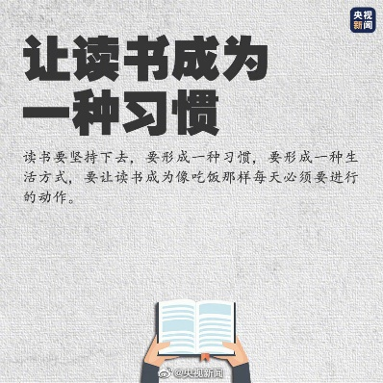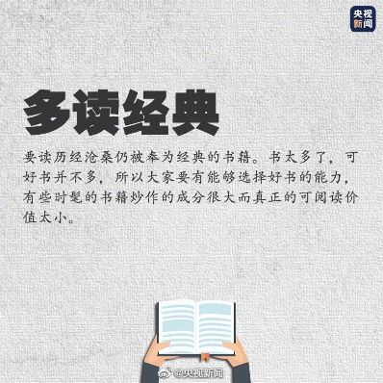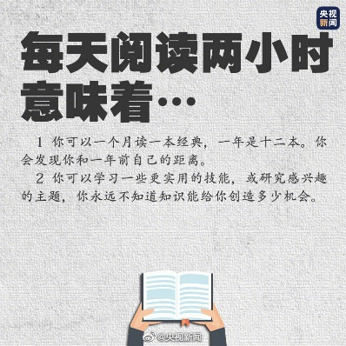
有声阅读是唯一伴随式的碎片化阅读方式。听书的好处，不仅是解放眼睛，更是解放想象力。
秉承“让阅读有声音”的初心，云图数字有声图书馆一直致力于为广大读者提供更丰富、更便捷、更人性化的有声阅读服务。
即日起，我馆云图有声听书服务上线啦！

云图有声资源简介

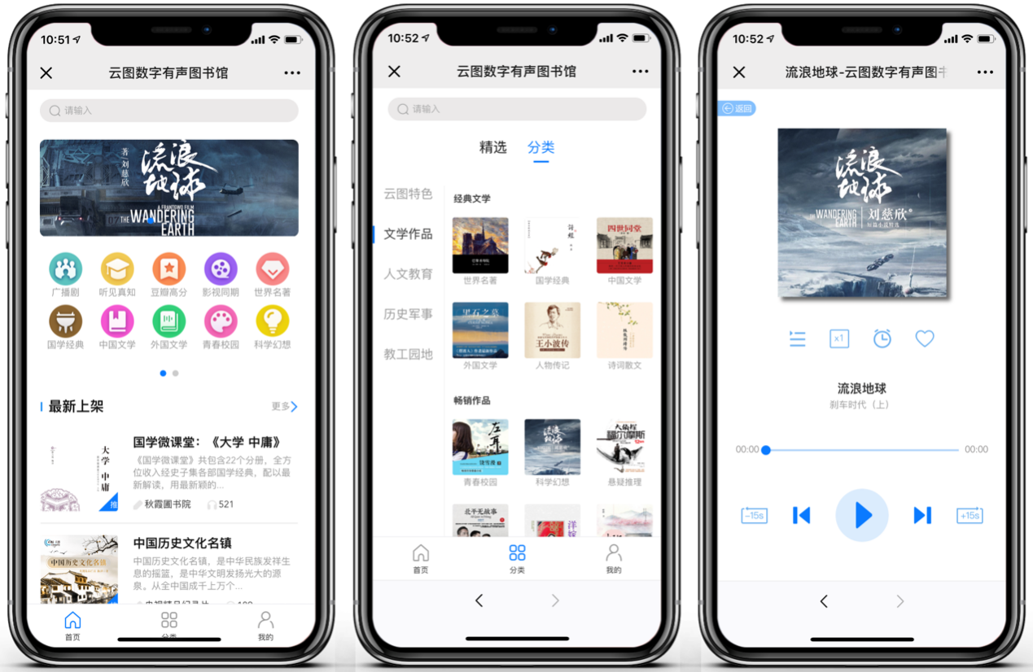
云图有声（教图版）深入调研当前大学生的学习需求与阅读喜好，听见真知、远读重洋、豆瓣高分等海量高品质内容多元匹配其个性化阅读需求，着重培养当代大学生的人文素养、创新意识、理想信念、道德修养及正确的人生价值观。多层次分类，人性化导航，实时热点追踪，动态更新维护，让没有听书习惯的学生爱上听书，让喜爱听书的学生享受听书。
有声内容55万+集，合计时长10万＋小时，精选月均更新2千＋集。五大板块总计40＋分类。

演播大咖原声录制

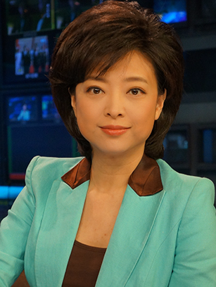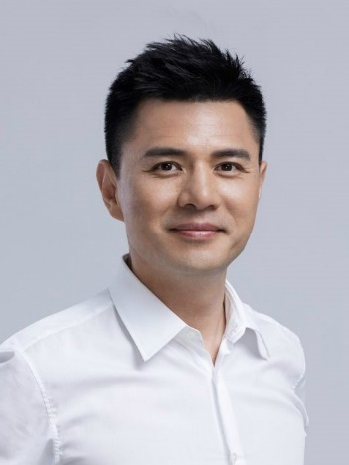
瞿弦和、张筠英、李立宏 胡乐民、彭坤、赵普
云图有声聘请著名演播家瞿弦和、张筠英，朗诵艺术家胡乐民，央视主持人彭坤、纪萌，央广播音指导于同云、于芳，知名配音演员李立宏、孙悦斌等演播大咖原声录制，保障作品的演播效果，极大提升读者的听书体验。

云图有声平台特点

· 全新界面设计，清新白/蓝色调，营造自然安静的阅读氛围
· 全面功能优化，人性化功能设计更符合广大读者阅读习惯
· 整体分类重构，三级分类，多维导航，精准揭示海量内容
· 甄选内容更新，不单重视品类数量，更注重内容品质

云图有声品质推荐

“远读重洋”系列

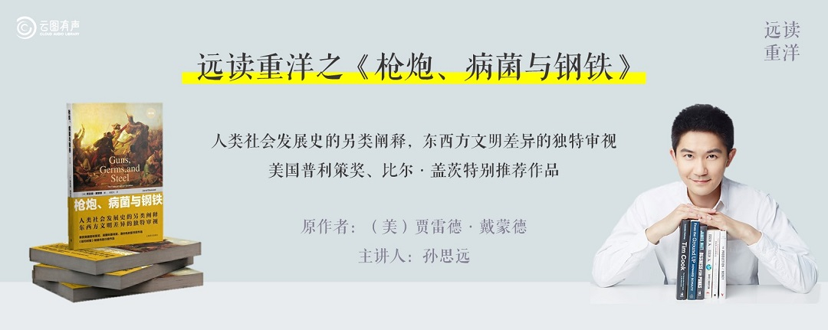
专注提供海外前沿内容，第一时间精读国外畅销好书，旨在打破知识的国界。
每本好书打磨超过200小时，取其精华；不仅是翻译海外内容，更是通俗地结合实际生活进行讲解；职场升级、情商心理、品质生活、亲子教育，四大门类全面提升竞争力。
在云图有声签约主讲人孙思远老师的带领下，远读重洋，成为人类知识世界的领先者。

获奖广播剧系列

广播剧最大限度地将听觉艺术发挥到极致，强烈的感染力将听众带入环环相扣的故事情节，引人入胜。
云图数字有声图书馆陆续推出精神文明建设“五个一工程”奖、中国广播剧奖、广播剧专家奖等获奖优秀广播剧作品，敬请关注。

让阅读有声音！

微信扫码打开小程序，下次从小程序进入即可
试用期限：即日起到2024年9月30日

